White Powder: Diagramas y especificación de Casos de Uso del sistema

Integrantes

Legajo | Nombre | E-Mail
137.093-5 | Iván Franco | ivanfranco502@gmail.com
138.263-9 | Gonzalo García Córdoba | ggarciacordoba@gmail.com
138.402-8 | Joaquín Oscar Ibar | ibar.joaquin@gmail.com
138.243-3 | Lucas Sebastián Sagaria | lucas.sagaria@gmail.com
137.014-5 | Ignacio Javier Abad | ignaciojabad@gmail.com

Profesores:

Director de Cátedra: Lic. Tomassino, Carlos
Profesor a cargo del curso: Ing. Salem, Gabriela
Profesor a cargo del proyecto: Ing. Casuscelli, Federico y Rodríguez, Nicolás
Controller: Ing. Salem, Gabriela

Historial de Revisión

Fecha | Versión | Descripción | Autor
30/5/2014 | 1.0 | Versión inicial | Ignacio Abad
05/05/2014 | 1.1 | Ajustes sobre versión inicial | Lucas Sagaria
10/06/2014 | 1.2 | Ajustes sobre versión 1.1 | Ignacio Abad
13/06/2014 | 1.3 | Ajustes sobre versión 1.2 | Lucas Sagaria
24/06/2014 | 1.4 | Agrego asociación de administrador con CU004 - Loguear usuario | Ignacio Abad
27/06/2014 | 1.5 | Agrego índice  Moficacion CU020 - Registrar recorrido de pista en base al diagrama de secuencia. | Ignacio Abad

Índice

Historial de Revisión 2
Índice 3
Objetivo 4
Diagrama general de Casos de Uso 5
Módulo registro de usuarios 6
Módulo login 10
Módulo información básica 12
Módulo administración 17
Módulo de reconocimiento de pistas 27
Módulo mi perfil 30
Módulo alarmas 40

Objetivo

El siguiente documento tiene como objetivo detallar los casos de uso del sistema.

Diagrama general de Casos de Uso

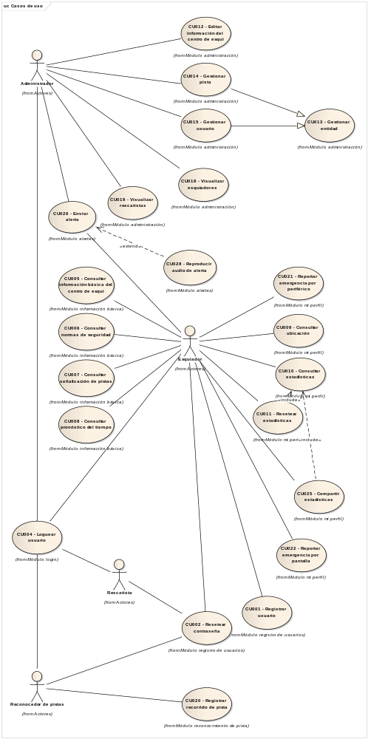

Módulo registro de usuarios

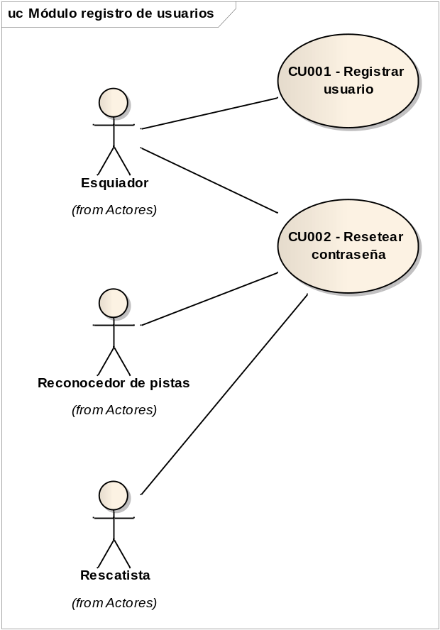

Caso de uso | CU001 - Registrar usuario
Breve descripción | Este caso de uso permite que un esquiador se registre en el sistema.
Actores | Esquiador
Precondiciones | Aplicación instalada: La aplicación está instalada y funcionando en el dispositivo.
Postcondiciones | Usuario creado: El usuario se ha registrado exitosamente.
Referencias
Requerimientos no funcionales
Escenarios
Basic Path: Basic Path
1. El sistema muestra el formulario de logueo
2. El actor selecciona la opción de registración de usuario
3. El sistema muestra el formulario de registración de usuario
4. El actor ingresa los datos del formulario
5. El sistema valida los datos ingresados, verifica que no exista un usuario con los mismos datos y guarda los datos de nuevo usuario.
5a. Usuario existente
5b. Datos inválidos

Alternate: Usuario existente
1. El sistema muestra el mensaje de error "El nombre de usuario ingresado ya ha sido registrado".
Alternate: Contraseñas distintas
1. El sistema muestra el mensaje de error "Las contraseñas no coinciden".
Alternate: Correo inválido
1. El sistema muestra el mensaje de error "El email ingresado no es válido".

Interfaces | A ser especificado en el documento general de diseño Estructura de pantallas - Mockup (UI)
Supuestos y dependencias | Formulario de registración de usuario  Usuario  Tipo: alfanumérico  Longitud: 20  Editable: sí  Obligatoriedad: mandatorio  Contraseña  Tipo: alfanumérico  Longitud mínima: 6  Longitud máxima: 20  Editable: sí  Obligatoriedad: mandatorio  Repetir contraseña  Tipo: alfanumérico  Longitud mínima: 6  Longitud máxima: 20  Editable: sí  Obligatoriedad: mandatorio  Correo electrónico  Tipo: alfanumérico  Longitud: 50  Editable: sí  Obligatoriedad: mandatorio  Formato: ___"@"___"."___
Problemas y comentarios

Caso de uso | CU002 - Resetear contraseña
Breve descripción | Este caso de uso permite que un usuario se resetee su contraseña del sistema.
Actores | Esquiador, Reconocedor de Pistas, Rescatista
Precondiciones | Usuario registrado: El usuario debe estar registrado previamente en el sistema para poder resetear su contraseña.
Postcondiciones | Reseteo llevado a cabo: El reseteo de la contraseña ha sido llevado a cabo e impactado en el sistema.
Referencias
Requerimientos no funcionales
Escenarios
Basic Path: Basic Path
1. El sistema muestra el formulario de logueo
2. El actor selecciona la opción de 'Olvidé mi contraseña'
3. El sistema solicita al usuario que ingrese la dirección de correo electrónico con la que se registró
4. El actor ingresa su correo electrónico
5. El sistema valida que el usuario exista, genera automáticamente una nueva contraseña para la cuenta especificada y la almacena, luego envía por mail la nueva contraseña al esquiador
5a. Cuenta inexistente

Alternate: Cuenta inexistente
1. El sistema informa el error “El email no se encuentra registrado”.

Interfaces | A ser especificado en el documento general de diseño Estructura de pantallas - Mockup (UI)
Supuestos y dependencias
Problemas y comentarios

Módulo login

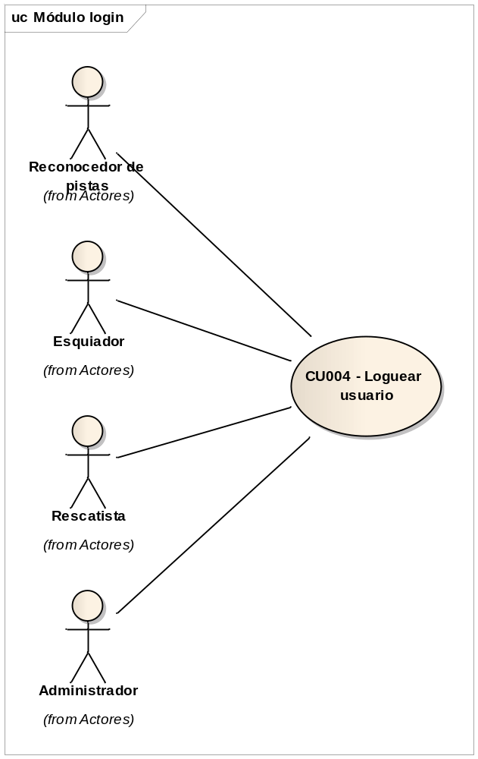

Caso de uso | CU004 - Loguear usuario
Breve descripción | Este caso de uso permite la validación y autenticación de usuarios.
Actores | Esquiador, Reconocedor de pistas, Rescatista, Administrador
Precondiciones | Usuario creado: El usuario debe contar con una cuenta en el sistema.
Postcondiciones
Referencias
Requerimientos no funcionales
Escenarios
Basic Path: Basic Path
1. El sistema muestra el formulario de logueo
2. El actor completa los datos solicitados
3. El sistema valida los datos ingresados y muestra al usuario las opciones correspondientes a su perfil
3a. Datos incorrectos

Alternate: Datos incorrectos
1. El sistema muestra el mensaje "El usuario o la contraseña indicados son incorrectos"

Interfaces | A ser especificado en el documento general de diseño Estructura de pantallas - Mockup (UI)
Supuestos y dependencias | Formulario de logueo  Usuario  Tipo: alfanumérico  Longitud: 20  Editable: sí  Obligatoriedad: mandatorio  Contraseña  Tipo: alfanumérico  Longitud mínima: 6  Longitud máxima: 20  Editable: sí  Obligatoriedad: mandatorio  Además, deben indicarse las opciones de "¡Olvidé mi contraseña!" y "¡Registrarme!"*  *Solamente en la aplicación móvil.
Problemas y comentarios

Módulo información básica

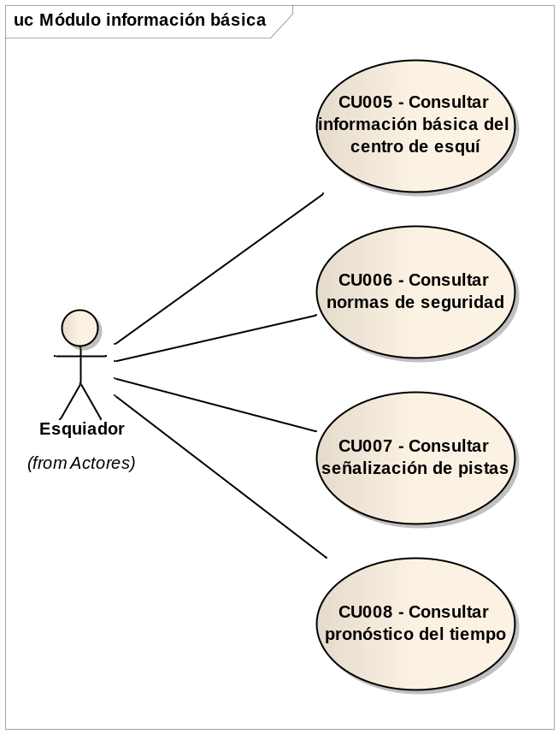

Caso de uso | CU005 - Consultar información básica del centro de esquí
Breve descripción | Este caso de uso permite que un esquiador consulte la ubicación y detalles del centro de esquí.
Actores | Esquiador
Precondiciones | Usuario logueado: El usuario debe contar estar logueado en la aplicación.
Postcondiciones
Referencias
Requerimientos no funcionales
Escenarios
Basic Path: Basic Path
1. El actor selecciona la opción de “información básica”.
2. El sistema despliega una pantalla mostrando la información básica del centro del esquí
2a. Información no cargada

Alternate: Información no cargada
1. El sistema muestra el mensaje "El administrador del sistema no ha editado la información del centro de esquí"

Interfaces | A ser especificado en el documento general de diseño Estructura de pantallas - Mockup (UI)
Supuestos y dependencias | Mostrar información del centro de esquí  Se debe mostrar la información cargada por un administrador a través del CU012 - Editar información del centro de esquí.
Problemas y comentarios

Caso de uso | CU006 - Consultar normas de seguridad
Breve descripción | Este caso de uso permite que un esquiador consulte las normas de seguridad que rigen en el centro de esquí.
Actores | Esquiador
Precondiciones | Usuario logueado: El usuario debe contar estar logueado en la aplicación.
Postcondiciones
Referencias
Requerimientos no funcionales
Escenarios
Basic Path: Basic Path
1. El actor selecciona la opción de consulta de normas de seguridad
2. El sistema muestra la pantalla de normas y recomendaciones de seguridad vigentes del centro de esquí
2a. Información no cargada

Alternate: Información no cargada
1. El sistema muestra el mensaje "Información no disponible"

Interfaces | A ser especificado en el documento general de diseño Estructura de pantallas - Mockup (UI)
Supuestos y dependencias | Normas y recomendaciones de seguridad  Información estática informada por el centro de esquí incluida en la aplicación móvil sin posibilidad de edición.
Problemas y comentarios

Caso de uso | CU007 - Consultar señalización de pistas
Breve descripción | Este caso de uso permite que un esquiador consulte información acerca de la señalización utilizada en las pistas de esquí.
Actores | Esquiador
Precondiciones | Usuario logueado: El usuario debe contar estar logueado en la aplicación.
Postcondiciones
Referencias
Requerimientos no funcionales
Escenarios
Basic Path: Basic Path
1. El actor selecciona la opción de consulta de la señalización de las pistas de esquí
2. El sistema muestra la pantalla de información de las distintas señalizaciones utilizadas en las pistas de esquí.
2a. Información no cargada

Alternate: Información no cargada
1. El sistema muestra el mensaje "Información no disponible"

Interfaces | A ser especificado en el documento general de diseño Estructura de pantallas - Mockup (UI)
Supuestos y dependencias | Señalización de pistas  Información estática informada por el centro de esquí incluida en la aplicación móvil sin posibilidad de edición.
Problemas y comentarios

Caso de uso | CU008 - Consultar pronóstico del tiempo
Breve descripción | Este caso de uso permite que un esquiador consulte el pronóstico del tiempo de la zona del centro de esquí para los próximos cinco días.
Actores | Esquiador
Precondiciones | Usuario logueado: El usuario debe contar estar logueado en la aplicación.
Postcondiciones
Referencias
Requerimientos no funcionales
Escenarios
Basic Path: Basic Path
1. El actor selecciona la opción de consulta del pronóstico del tiempo
2. El sistema muestra la pantalla de pronóstico del tiempo para los próximos cinco días en la zona del centro de esquí

Interfaces | A ser especificado en el documento general de diseño Estructura de pantallas - Mockup (UI)
Supuestos y dependencias | Pronóstico del tiempo  Fecha  Tipo: alfanumérico  Editable: no  Formato: "Lunes 3 de febrero de 2014"  Temperatura mínima  Tipo: alfanumérico  Editable: no  Temperatura máxima  Tipo: alfanumérico  Editable: no  Estado del clima  Tipo: alfabético  Editable: no  Imagen  Tipo: imagen  Editable: no
Problemas y comentarios

Módulo administración

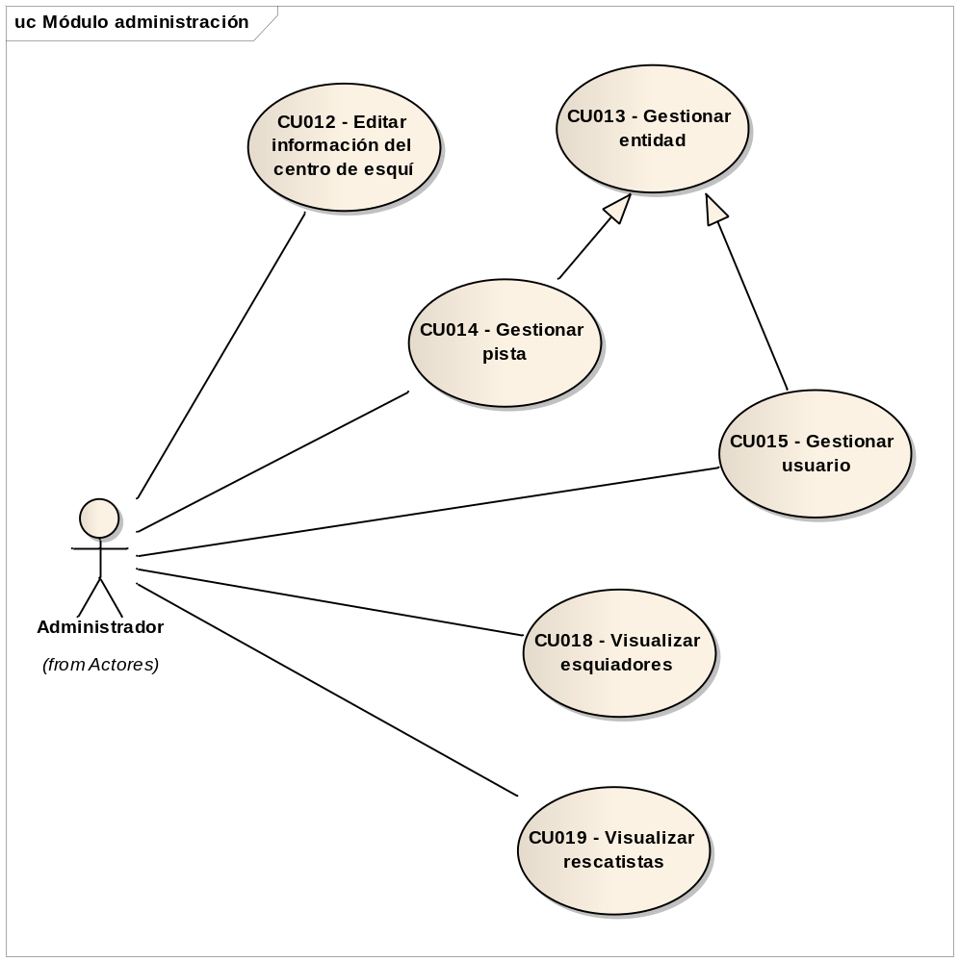

Caso de uso | CU012 - Editar información del centro de esquí
Breve descripción | Este caso de uso tiene por funcionalidad la edición de la información, según parámetros predefinidos, del centro de esquí.
Actores | Administrador
Precondiciones
Postcondiciones
Referencias
Requerimientos no funcionales
Escenarios
Basic Path: Basic Path
1. El actor selecciona la opción de edición de información del centro de esquí
2. El sistema muestra el formulario de edición de información del centro de esquí
3. El actor ingresa los datos del formulario y selecciona la opción “Confirmar”
4. El sistema valida los datos ingresados y guarda la información del centro de esquí

Interfaces | A ser especificado en el documento general de diseño Estructura de pantallas - Mockup (UI)
Supuestos y dependencias | Formulario de edición de información del centro de esquí  Nombre del centro  Tipo: alfanumérico  Obligatoriedad: Mandatorio  Ubicación  Tipo: alfanumérico  Obligatoriedad: opcional  Latitud  Tipo: numérico  Obligatoriedad: Mandatorio  Longitud  Tipo: numérico  Obligatoriedad: Mandatorio  Día  Tipo: alfabético  Obligatoriedad: Mandatorio  Horario desde  Tipo: alfanumérico  Obligatoriedad: Mandatorio si no está marcada la opción "Cerrado"  Editable: sólo si no está marcada la opción "Cerrado"  Horario hasta  Tipo: alfanumérico  Obligatoriedad: Mandatorio si no está marcada la opción "Cerrado"  Editable: sólo si no está marcada la opción "Cerrado"  Cerrado  Tipo: cuadro de selección booleano  Obligatoriedad: opcional  Temporada desde  Tipo: alfanumérico  Obligatoriedad: Mandatorio  Seleccionable: sí  Temporada hasta  Tipo: alfanumérico  Obligatoriedad: Mandatorio  Seleccionable: sí  Altura mínima  Tipo: numérico  Longitud: 5  Obligatoriedad: opcional  Editable: sí  Altura máxima  Tipo: numérico  Longitud: 5  Obligatoriedad: opcional  Editable: sí  Comodidades  Tipo: alfanumérico  Obligatoriedad: opcional  Longitud: 500 caracteres  Editable: sí  Comodidades  Tipo: alfanumérico  Obligatoriedad: opcional  Longitud: 500 caracteres  Editable: sí  Pistas (habilitadas)  Tipo: lista seleccionable  Obligatoriedad: opcional  Editable: sí
Problemas y comentarios

Caso de uso | CU013 - Gestionar entidad
Breve descripción | Este caso de uso abstracto representa la funcionalidad general de un alta, baja y modificación.
Actores | Administrador
Precondiciones
Postcondiciones
Referencias | Generalización de  CU014 – Gestionar pista  CU015 – Gestionar administrador  CU016 – Gestionar rescatista
Requerimientos no funcionales
Escenarios
Basic Path: Basic Path
1. El actor selecciona la opción de gestionar entidad
2. El sistema muestra el formulario de gestión de entidad
3. El actor selecciona la opción "Nuevo"
3a. Baja
3b. Modificación
4. El sistema muestra el formulario de alta de entidad
5. El actor completa los datos del formulario y confirma la operación
6. El sistema valida los datos ingresados, verifica que no exista una entidad con los mismos datos y guarda la información de la nueva entidad
Alternate: Baja
1. El actor realiza una búsqueda y selecciona la entidad a eliminar, luego elige la opción "Eliminar"
2. El sistema muestra el formulario de modificación
3. El actor confirma la baja de la entidad
4. El sistema realiza una baja lógica de la entidad
Alternate: Modificación
1. El actor realiza una búsqueda y selecciona la entidad a modificar, luego elige la opción "Modificar"
2. El sistema muestra el formulario de modificación
3. El actor realiza la modificación de datos y selecciona “Confirmar”
4. El sistema valida y guarda los datos modificados

Interfaces | A ser especificado en el documento general de diseño Estructura de pantallas - Mockup (UI)
Supuestos y dependencias
Problemas y comentarios

Caso de uso | CU014 - Gestionar pista
Breve descripción | Este caso de uso tiene por funcionalidad la gestión del alta, baja y modificación de una pista.
Actores | Administrador
Precondiciones
Postcondiciones
Referencias | Especialización de  CU013 – Gestionar entidad
Requerimientos no funcionales
Escenarios
Basic Path: Basic Path
1. El sistema ejecuta el camino básico del Caso de Uso padre (CU013 - Gestionar entidad)

Interfaces | A ser especificado en el documento general de diseño Estructura de pantallas - Mockup (UI)
Supuestos y dependencias | Formulario de alta de entidad  Nombre de pista  Tipo: alfanumérico  Longitud: 50 caracteres  Editable: sí  Obligatoriedad: mandatorio  Tipo de pista  Tipo: lista de selección múltiple  Valores: Muy difícil, Difícil, Fácil e Intermedia, Muy fácil  Obligatoriedad: mandatorio  Longitud de pista  Tipo: numérico  Editable: sí  Longitud: 4  Obligatoriedad: opcional  Formulario de modificación de entidad  Nombre de pista  Tipo: alfanumérico  Longitud: 50 caracteres  Editable: sí  Obligatoriedad: mandatorio  Tipo de pista  Tipo: lista de selección múltiple  Valores: Muy difícil, Difícil, Intermedia, Fácil  Obligatoriedad: mandatorio  Longitud de pista  Tipo: numérico  Editable: sí  Longitud: 4  Obligatoriedad: opcional
Problemas y comentarios

Caso de uso | CU015 - Gestionar usuario
Breve descripción | Este caso de uso tiene por funcional la gestión del alta, baja y modificación de un usuario administrador.
Actores | Administrador
Precondiciones
Postcondiciones
Referencias | Especialización de  CU013 – Gestionar entidad
Requerimientos no funcionales
Escenarios
Basic Path: Basic Path
1. El sistema ejecuta el camino básico del Caso de Uso padre (CU013 - Gestionar entidad) y envía un mail a la cuenta del nuevo usuario.

Interfaces | A ser especificado en el documento general de diseño Estructura de pantallas - Mockup (UI)
Supuestos y dependencias | Formulario de alta de usuario  Usuario  Tipo: alfanumérico  Longitud: 20  Editable: sí  Obligatoriedad: mandatorio  Correo electrónico  Tipo: alfanumérico  Longitud: 50  Editable: sí  Obligatoriedad: mandatorio  Formato: ___"@"___"."___  Contraseña  Tipo: alfanumérico  Longitud mínima: 6  Longitud máxima: 20  Editable: sí  Obligatoriedad: mandatorio  Repetir contraseña  Tipo: alfanumérico  Longitud mínima: 6  Longitud máxima: 20  Editable: sí  Obligatoriedad: mandatorio  Rol  Tipo: lista seleccionable [rescatista, reconocedor, administrador]  Editable: sí  Obligatoriedad: mandatorio  Formulario de modificación de usuario  Se muestran en modo no editable el nombre de usuario y la dirección de correo electrónico.  Se permite la modificación del rol.
Problemas y comentarios

Caso de uso | CU018 - Visualizar esquiadores
Breve descripción | Este caso de uso permite a los administradores del centro de esquí visualizar la ubicación de los esquiadores que se encuentran en el centro de esquí en tiempo real.
Actores | Administrador
Precondiciones
Postcondiciones
Referencias
Requerimientos no funcionales
Escenarios
Basic Path: Basic Path
1. El actor selecciona en el sistema web la opción de 'Mi centro'
2. El sistema muestra un mapa del centro de esquí, representando las distintas pistas y las posiciones de los esquiadores

Interfaces | A ser especificado en el documento general de diseño Estructura de pantallas - Mockup (UI)
Supuestos y dependencias
Problemas y comentarios

Caso de uso | CU019 - Visualizar rescatistas
Breve descripción | Este caso de uso permite a los administradores del centro de esquí visualizar la ubicación de los rescatistas del centro de esquí.
Actores | Administrador
Precondiciones
Postcondiciones
Referencias
Requerimientos no funcionales
Escenarios
Basic Path: Basic Path
1. El actor selecciona en el sistema web la opción de 'Mi centro'
2. El sistema muestra un mapa del centro de esquí, representando las distintas pistas y las posiciones de los rescatistas

Interfaces | A ser especificado en el documento general de diseño Estructura de pantallas - Mockup (UI)
Supuestos y dependencias
Problemas y comentarios

Módulo de reconocimiento de pistas

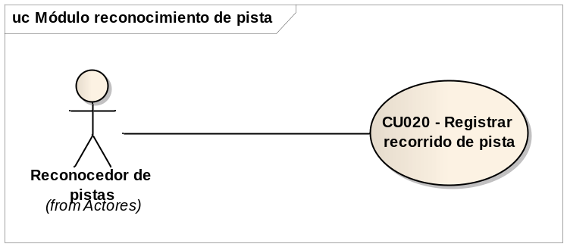

Caso de uso | CU020 - Registrar recorrido de pista
Breve descripción | Este caso de uso tiene por funcionalidad la registración del recorrido de una pista previamente seleccionada.
Actores | Reconocedor de pistas
Precondiciones | Existencia de pista: La pista de la cual se desea registrar el recorrido debió ser previamente dada de alta por un usuario administrador a través del CU014 - Gestionar pista
Postcondiciones
Referencias
Requerimientos no funcionales
Escenarios
Basic Path:
1. El actor inicia sesión en el sistema.
2. El sistema busca las pistas previamente dadas de alta por el administrador y muestra la pantalla de selección de pistas disponibles para registro.
3. El actor selecciona la pista que desea registrar, selecciona la opción "Comenzar" y luego recorre la pista que desea almacenar
3a. Pista existente
3b. No existe ninguna pista dada de alta
4. El sistema reconoce y guarda la ubicación geográfica de la pista
5. El actor notifica la finalización de registro seleccionando la opción "Terminar"
6. El sistema muestra en un mapa la pista grabada.
7. El actor verifica el registro y selecciona la opción "Confirmar" o
7a. Descartar pista reconocida.
8. El sistema guarda la información de la pista y confirma al

Alternate: No existe ninguna pista dada de alta
1. El sistema muestra el mensaje “No existen pistas para registrar su recorrido”
Alternate: Pista existente
1. El sistema muestra el mensaje "La pista selecciona ya se encuentra reconocida, ¿desea sobrescribirla?"
2. El actor confirma la operación.
Alternate: Descartar pista reconocida
1. El actor selecciona la opción "Descartar"

Interfaces | A ser especificado en el documento general de diseño Estructura de pantallas - Mockup (UI)
Supuestos y dependencias | Selección de pista  Nombre de pista  Tipo: alfanumérico  Editable: no
Problemas y comentarios

Módulo mi perfil

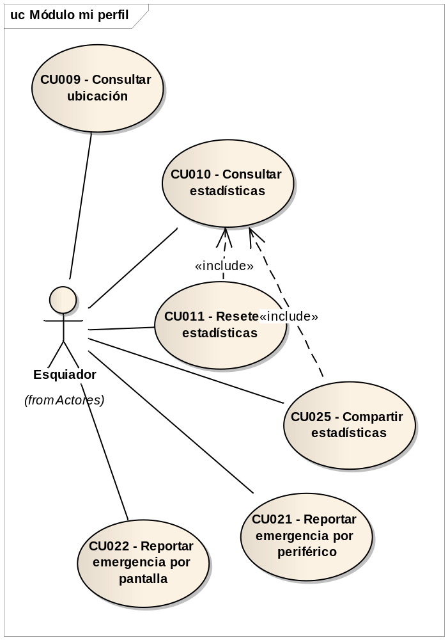

Caso de uso | CU009 - Consultar ubicación
Breve descripción | Este caso de uso permite que el esquiador consulte y visualice su posición actual.
Actores | Esquiador
Precondiciones | Usuario logueado: El usuario debe estar logueado en la aplicación.
Postcondiciones
Referencias
Requerimientos no funcionales
Escenarios
Basic Path: Basic Path
1. El actor presiona la opción 'Mapa'.
2. El sistema muestra un mapa con la posición del actor en el centro de esquí, mostrando a su vez las pistas del centro.

Interfaces | A ser especificado en el documento general de diseño Estructura de pantallas - Mockup (UI)
Supuestos y dependencias
Problemas y comentarios

Caso de uso | CU010 - Consultar estadísticas
Breve descripción | Este caso de uso permite que el esquiador consulte sus estadísticas de velocidad máxima alcanzada, velocidad promedio, altura máxima y distancia recorrida.
Actores | Esquiador
Precondiciones | Usuario logueado: El usuario debe contar estar logueado en la aplicación.
Postcondiciones
Referencias | Incluido en CU011 – Resetear estadísticas
Requerimientos no funcionales
Escenarios
Basic Path: Basic Path
1. El actor selecciona la opción 'Estadísticas'.
2. El sistema muestra la pantalla de "Mis estadísticas"

Interfaces | A ser especificado en el documento general de diseño Estructura de pantallas - Mockup (UI)
Supuestos y dependencias | Mis estadísticas  Velocidad máxima alcanzada  Tipo: numérico (dos decimales)  Editable: no  Nota: deberá ser indicada en km/h  Fecha de velocidad máxima  Tipo: alfanumérico  Editable: no  Formato: dd/mm/aaaa  Velocidad promedio  Tipo: numérico (dos decimales)  Editable: no  Nota: deberá ser indicada en km/h  Altura máxima alcanzada  Tipo: numérico (entero)  Editable: no  Nota: deberá ser indicada en m.s.n.m.  Fecha de altura máxima  Tipo: alfanumérico  Editable: no  Formato: dd/mm/aaaa  Distancia total recorrida  Tipo: numérico (dos decimales)  Editable: no  Nota: deberá ser indicada en km
Problemas y comentarios

Caso de uso | CU011 - Resetear estadísticas
Breve descripción | Este caso de uso permite al esquiador volver sus estadísticas a cero.
Actores | Esquiador
Precondiciones | Usuario logueado: El usuario debe contar estar logueado en la aplicación.
Postcondiciones
Referencias | Incluye a CU010 – Consultar estadísticas
Requerimientos no funcionales
Escenarios
Basic Path: Basic Path
1. El sistema ejecuta CU010 - Consultar estadísticas
2. El actor presiona el botón de reseteo de estadísticas
3. El sistema muestra un mensaje de confirmación de reseteo de estadísticas
4. El actor confirma el reseteo
4a. Cancelar reseteo

5. El sistema elimina los valores anteriores y los pone en cero
Alternate: Cancelar reseteo
1. El actor cancela el reseteo de estadísticas

Interfaces | A ser especificado en el documento general de diseño Estructura de pantallas - Mockup (UI)
Supuestos y dependencias
Problemas y comentarios

Caso de uso | CU021 - Reportar emergencia por periférico
Breve descripción | Este caso de uso describe el reporte de una emergencia a través del botón que posee el auricular conectado al dispositivo móvil.
Actores | Esquiador
Precondiciones | Periférico conectado: El dispositivo móvil debe tener un auricular con botón conectado y funcionando.
Postcondiciones
Referencias
Requerimientos no funcionales
Escenarios
Basic Path: Basic Path
1. El actor presiona tres veces el botón del periférico
2. El sistema envía una alerta de emergencia al administrador mostrando los datos del usuario que la envía.

Interfaces | A ser especificado en el documento general de diseño Estructura de pantallas - Mockup (UI)
Supuestos y dependencias | Tiempo entre clicks  El tiempo entre clicks debe ser menor a un segundo, para que se consideren clicks secuenciales.
Problemas y comentarios

Caso de uso | CU022 - Reportar emergencia por pantalla
Breve descripción | Este caso de uso describe el reporte de una emergencia a través del "Botón de emergencia" que se muestra en la interfaz gráfica de la aplicación.
Actores | Esquiador
Precondiciones
Postcondiciones
Referencias
Requerimientos no funcionales
Escenarios
Basic Path: Basic Path
1. El actor envía alerta de emergencia deslizando de izquierda a derecha la barra de emergencia.
2. El sistema envía una alerta de emergencia al administrador mostrando los datos del usuario que la envía y muestra al actor que la alerta ha sido recibida exitosamente por el centro de esquí.

Interfaces | A ser especificado en el documento general de diseño Estructura de pantallas - Mockup (UI)
Supuestos y dependencias
Problemas y comentarios

Caso de uso | CU025 - Compartir estadísticas
Breve descripción | Este caso de uso tiene por funcionalidad enviar la solicitud de publicación de las estadísticas del esquiador a la red social.
Actores | Esquiador
Precondiciones
Postcondiciones
Referencias | Extiende a CU023 – Compartir en redes sociales
Requerimientos no funcionales
Escenarios
Basic Path: Basic Path
1. El sistema ejecuta CU010 - Consultar estadísticas
2. El actor presiona el botón de compartir estadísticas
3. El sistema solicita a la aplicación deseada publicar las estadísticas del Esquiador

Interfaces | A ser especificado en el documento general de diseño Estructura de pantallas - Mockup (UI)
Supuestos y dependencias
Problemas y comentarios

Módulo alertas

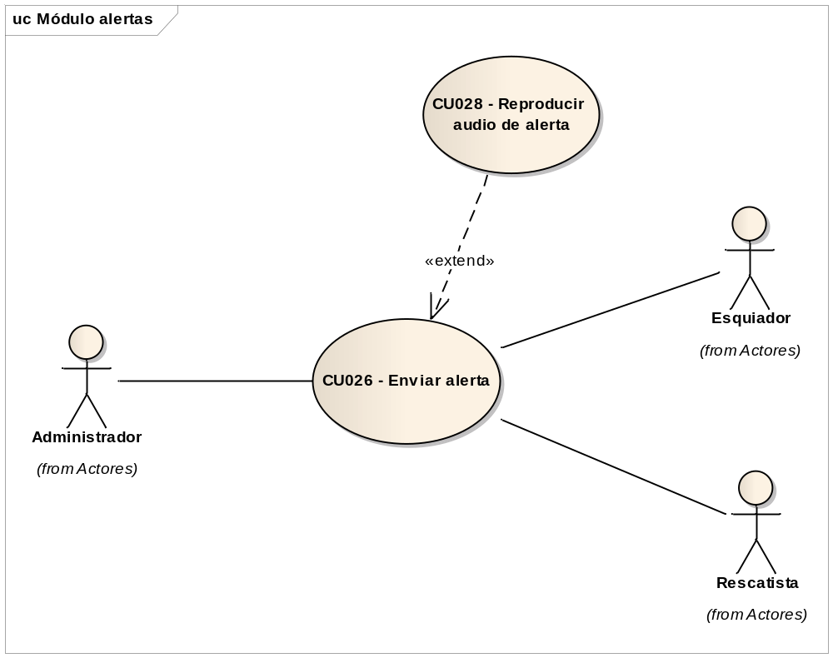

Caso de uso | CU026 - Enviar alerta
Breve descripción | Este caso de uso permite que un administrador envíe una alerta a un esquiador, a un rescatista o un grupo de ellos.
Actores | Administrador
Precondiciones | Existe usuario logueado: Debe existir por lo menos un usuairo logueado en el sistema para poder enviarle una alerta.
Postcondiciones | Alerta recibida: Los usuarios seleccionados reciben la alerta enviada por el administrador.
Referencias
Requerimientos no funcionales
Escenarios
Basic Path: Basic Path
1. El actor accede a la opción 'Mi centro'
2. El sistema muestra el Formulario de envío de alertas
3. El actor completa los datos del formulario y aprieta el botón de Enviar Alerta
4. El sistema valida los datos ingresados y envía una alerta a cada uno de los actores seleccionados
4a. Datos inválidos
5. El actor recibe la alerta en su dispositivo

Alternate: Datos inválidos
1. El sistema muestra el mensaje de error "La notificación debe contener un mensaje y al menos un destinatario."
Interfaces | A ser especificado en el documento general de diseño Estructura de pantallas - Mockup (UI)
Supuestos y dependencias | Formulario de envío de alertas  Selección de usuarios (esquiadores/rescatistas)  Tipo: Selección de markers del mapa  Obligatoriedad: Mandatorio  Valor default: Ningún usuario seleccionado  Editable: Si  Tipo de alerta  Tipo: Lista de selección única  Obligatoriedad: Mandatorio  Editable: Si  Nota: Este campo permite al administrador seleccionar si se tratará de una alerta precargada del sistema (avalancha, tormenta, etc.) o si se tratará de una Alerta Personalizada.  Descripción de la alerta  Tipo: Alfanumérico  Longitud: 100  Obligatoriedad: Mandatorio  Editable: Sólo editable si se ha seleccionado Alerta Personalizada como tipo de alerta
Problemas y comentarios

Caso de uso | CU028 - Reproducir audio de alerta
Breve descripción | Este caso de uso permite que el sistema reproduzca el audio de una alerta en caso de que se trate de una alerta predeterminada.
Actores | Esquiador, Rescatista
Precondiciones | Usuario logueado: El usuario debe estar logueado en la aplicación.  Alerta enviada: Para que el usuario pueda recibir una alerta en su dispositivo, un administrador le tiene que haber enviado una.  Alerta predeterminada: La alerta recibida debe ser una alerta predeterminada del sistema.  Dispositivo con audio: El dispositivo debe poder reproducir audio, ya sea internamente o a través de un periférico (auricular).
Postcondiciones | Alerta reproducida: La aplicación reproduce el audio correspondiente a la alerta recibida.
Referencias | Extiende a CU027 – Recibir alerta
Requerimientos no funcionales
Escenarios
Basic Path: Basic Path
1. El sistema recibe una alerta y reproduce el audio asociado a la alerta predeterminada recibida
Interfaces | A ser especificado en el documento general de diseño Estructura de pantallas - Mockup (UI)
Supuestos y dependencias
Problemas y comentarios

